**MANUAL BOOK**

**POS**

**(Point Of Sales)**

**2023**

DAFTAR ISI

SUMMARY 3

INSTALASI 3

PENGGUNAAN 4

# SUMMARY

POS (Point Of Sales) adalah software untuk memudahkan transaksi penjualan.

# INSTALASI

Didalam folder insatalasi terdapat beberrapa software pendukung yang harus di install terlebih dahulu

* xampp
* pos-handal.exe
* mypos (folder aplikasi)
* mypos.sql (database aplikasi)

1. Install xampp terbih dahulu ikuti petunjuk installasi
2. Setelah xampp berhasil di install

Buka aplikasi xampp, start Apache dan MySQL

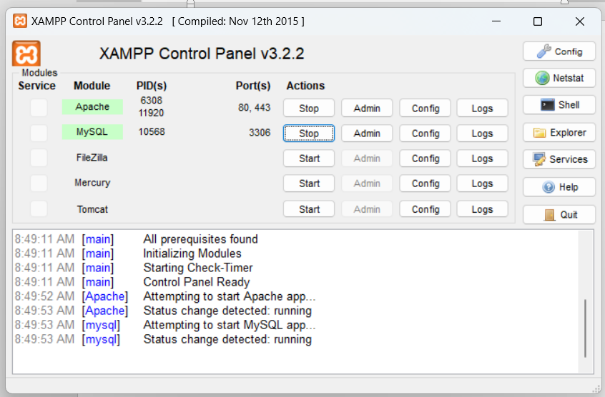

1. Buka web browser

Ketikan alamat <http://localhost>

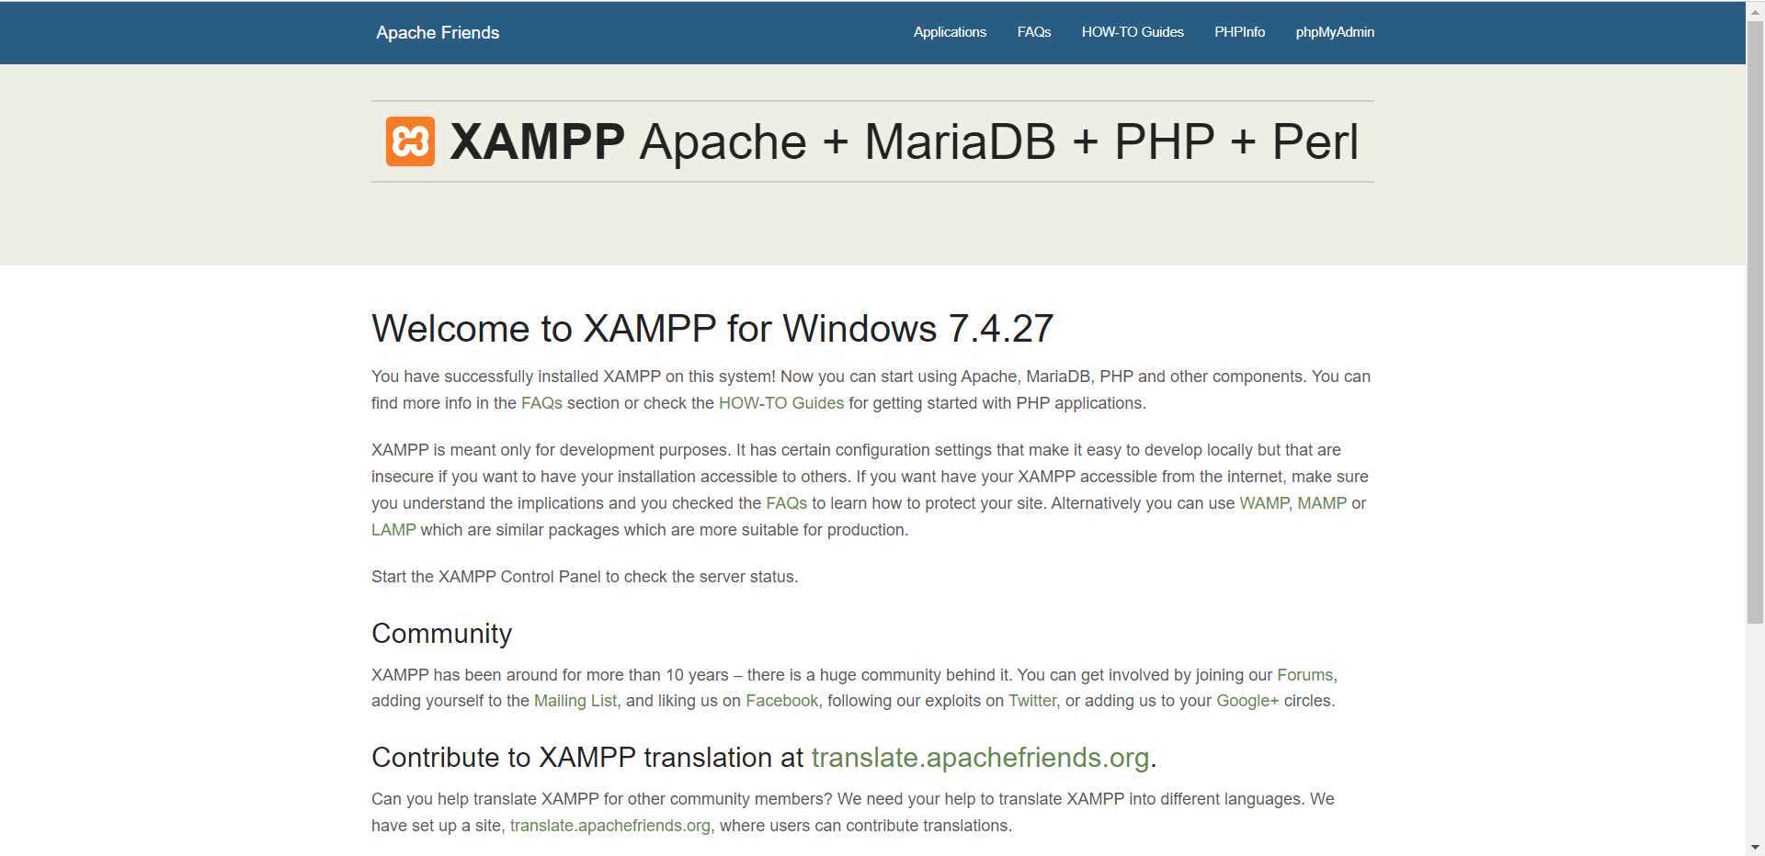

1. Pilih phpMyAdmin

Buat database baru, berikan nama “mypos”, kemudian click create kemudian import database

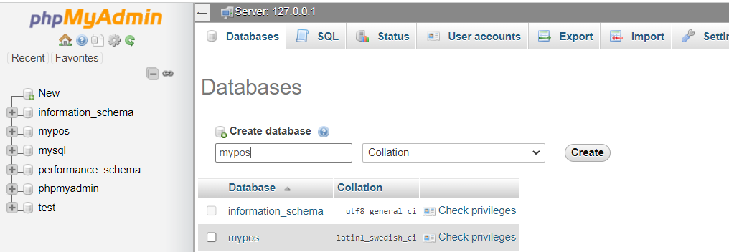

1. Install pos-handal.exe ikuti petunjuk instalasi

# PENGGUNAAN

Login Sebagai Kasir

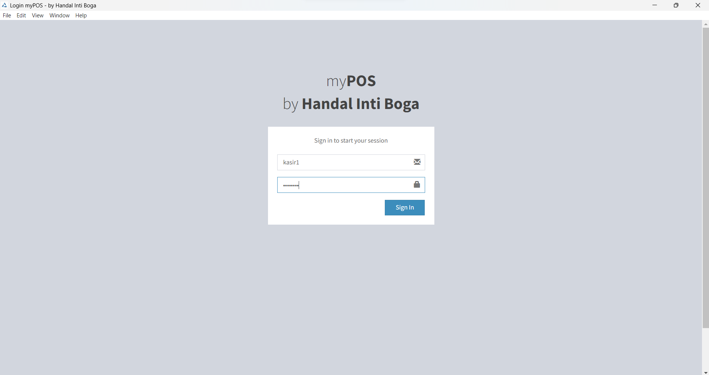

Tampilan Transaksi

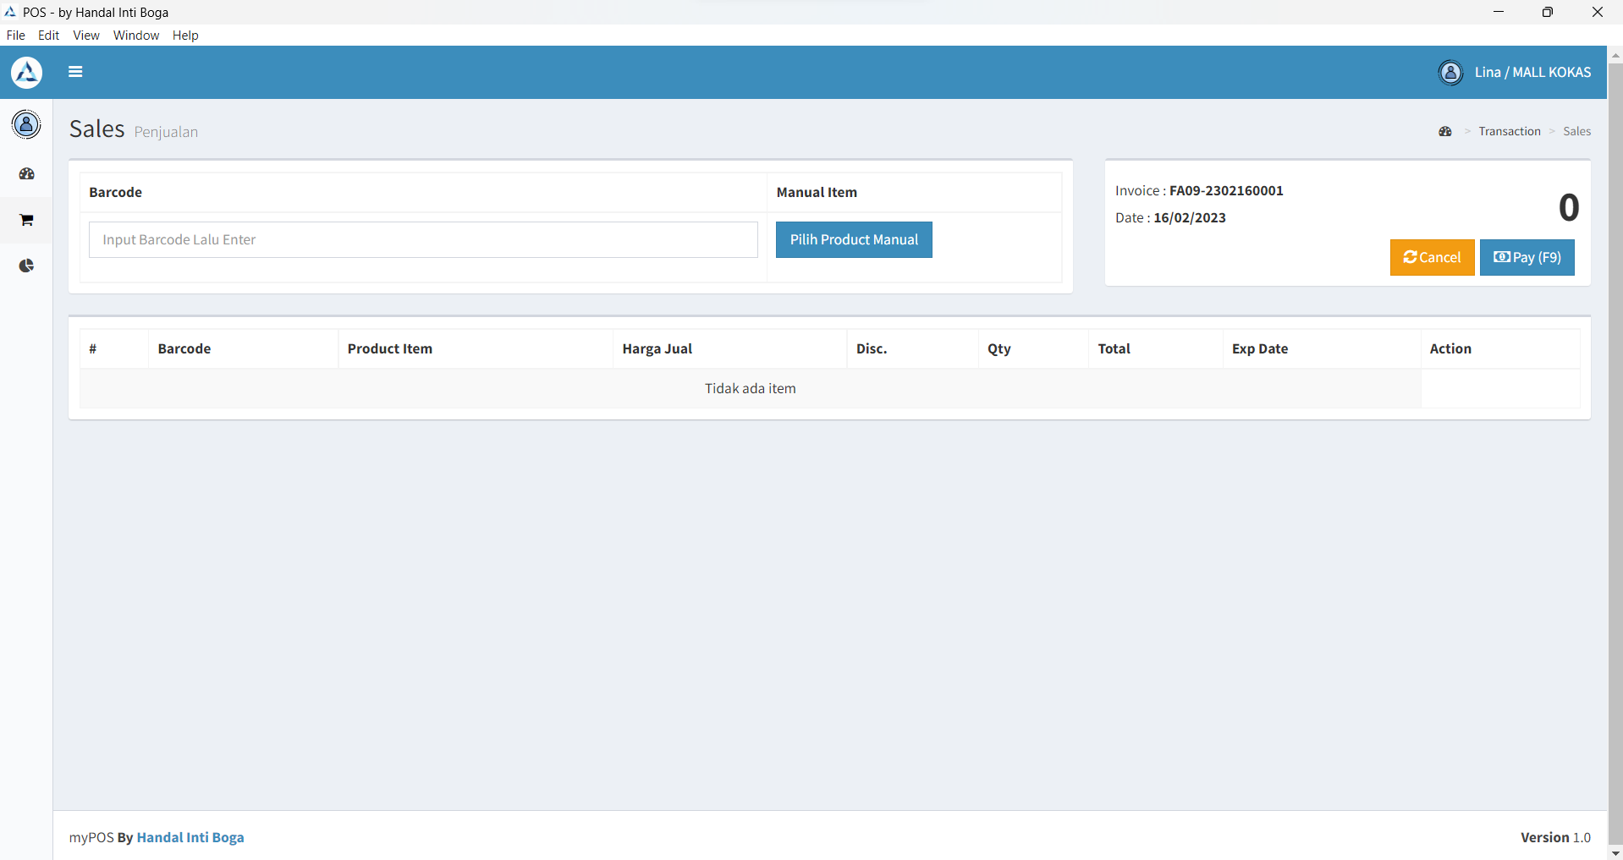

Masukan Barcode pada kolom input barcode, atau scan menggunakan barcode scanner, dan pilih item sesuai expired date yang ada

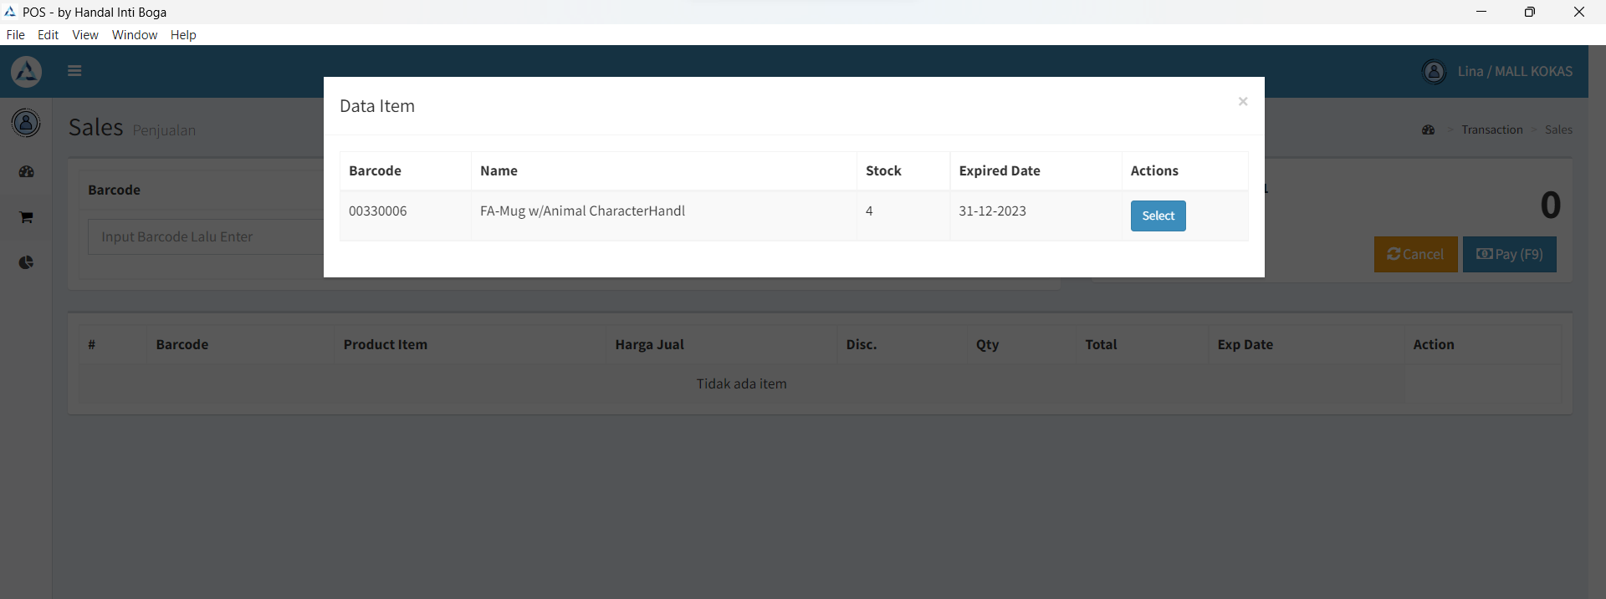

Edit discount item

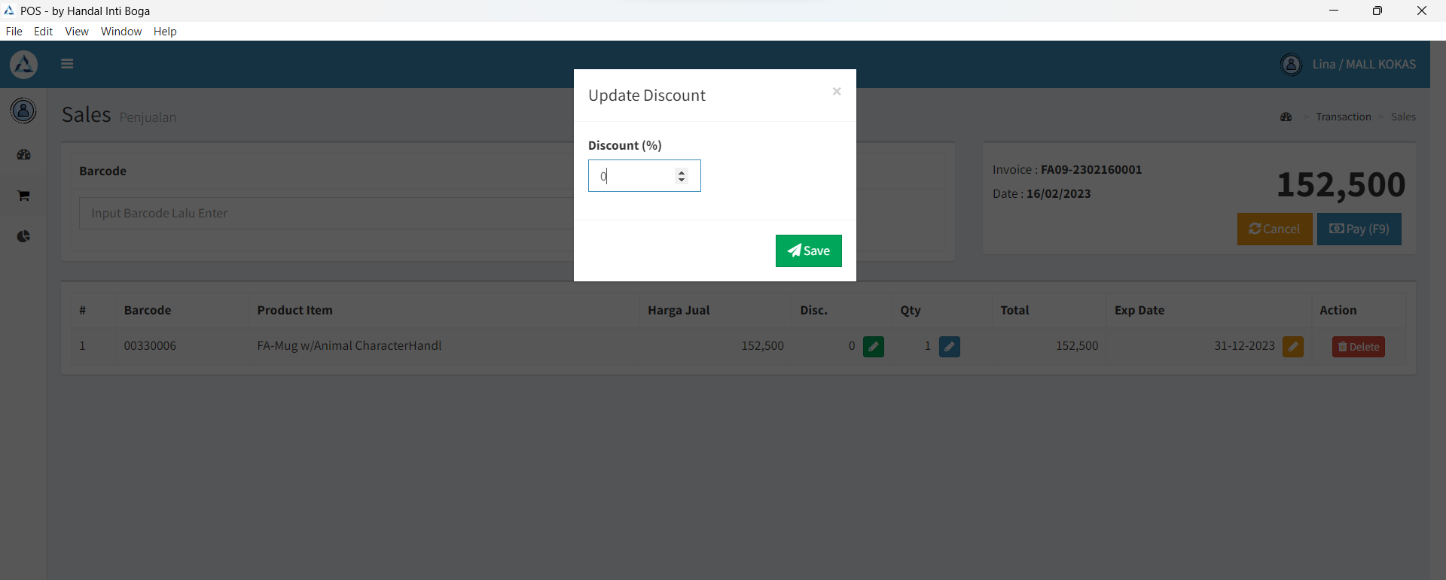

Edit Qty Item

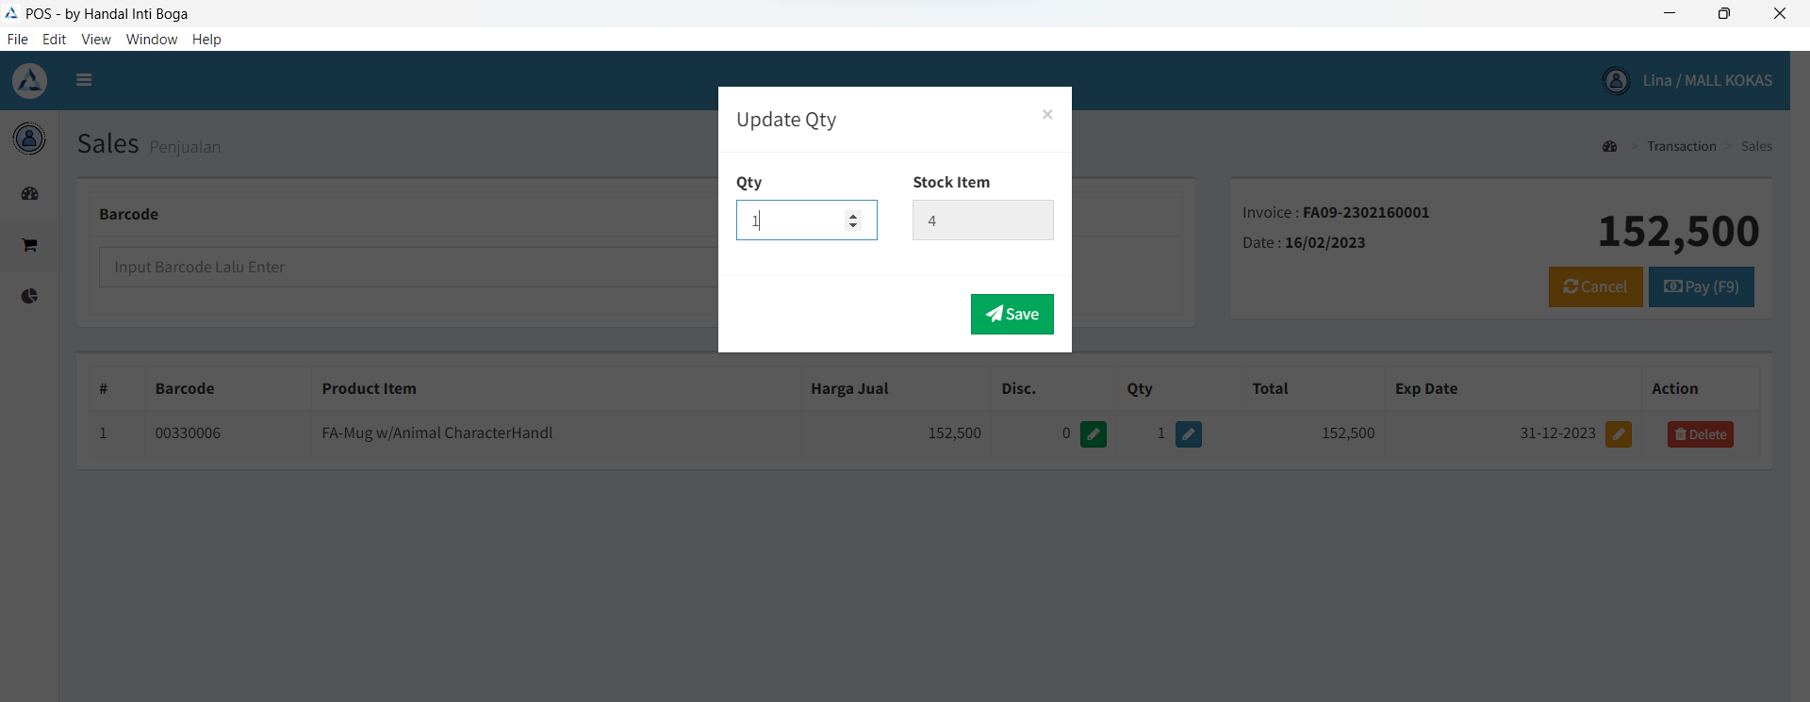

Click Pay untuk pembayaran

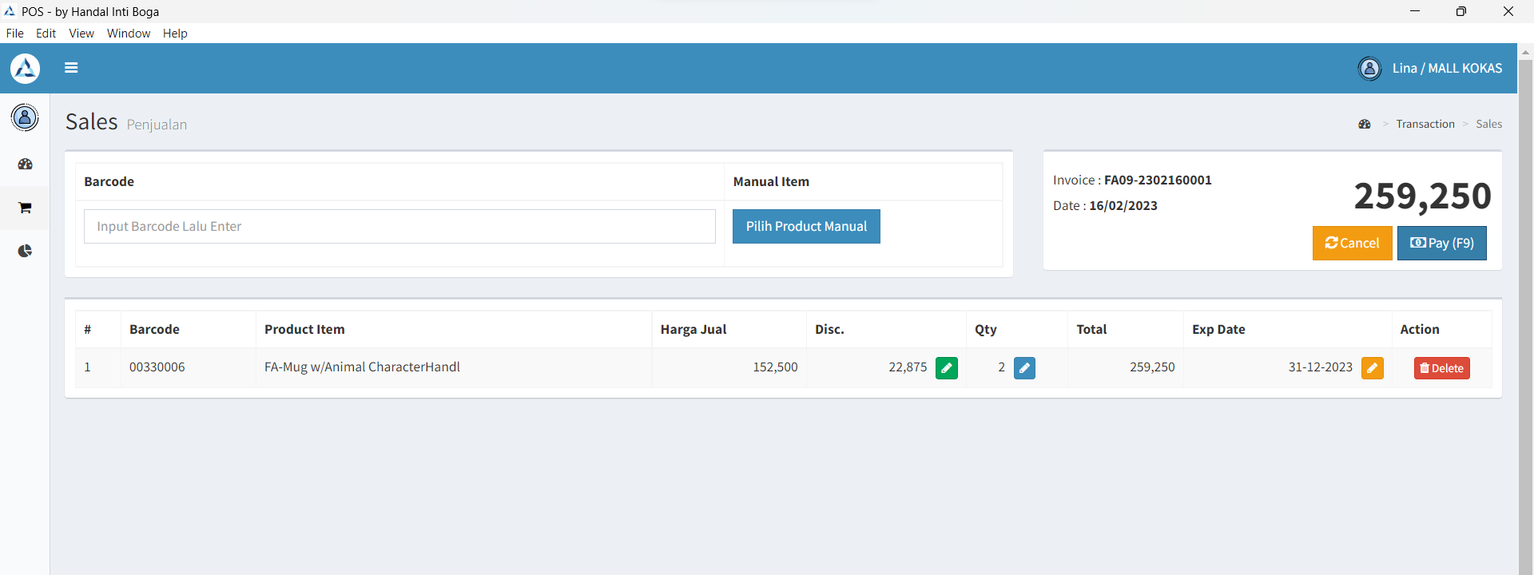

Masukan jumlah uang kemudian Confirm

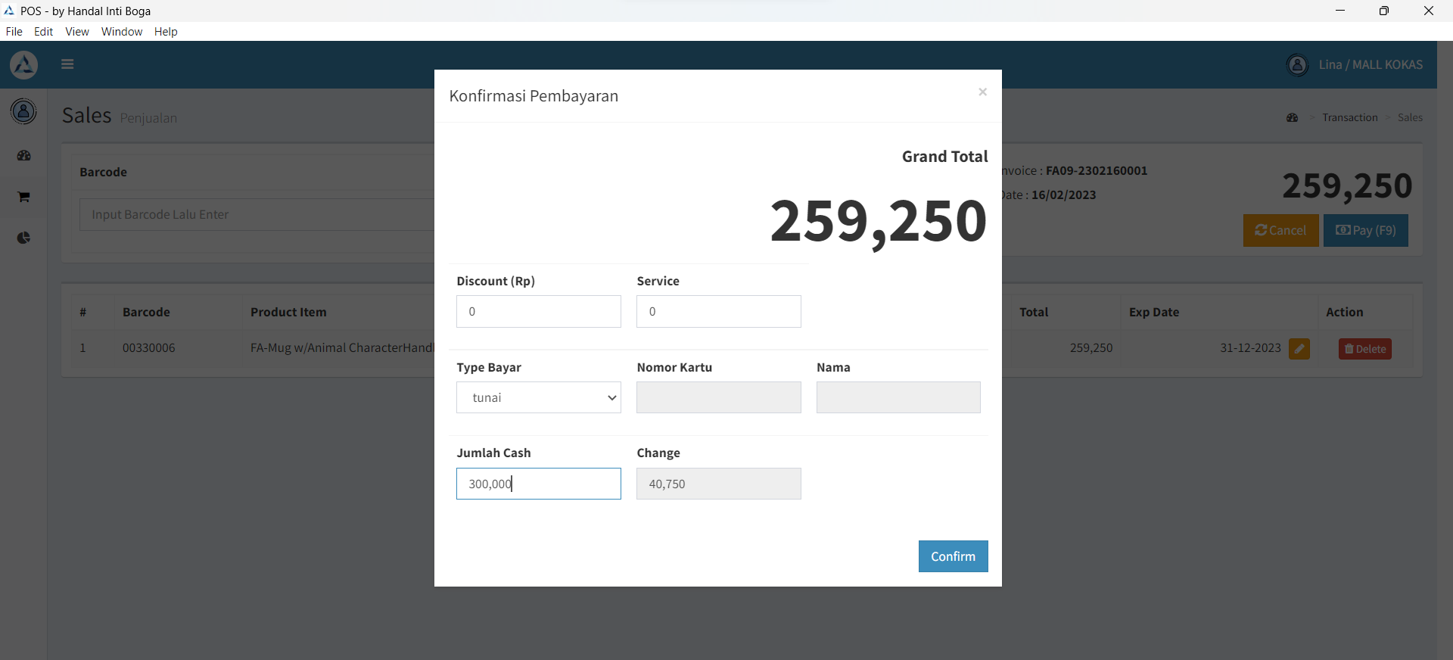

Transaksi Berhasil

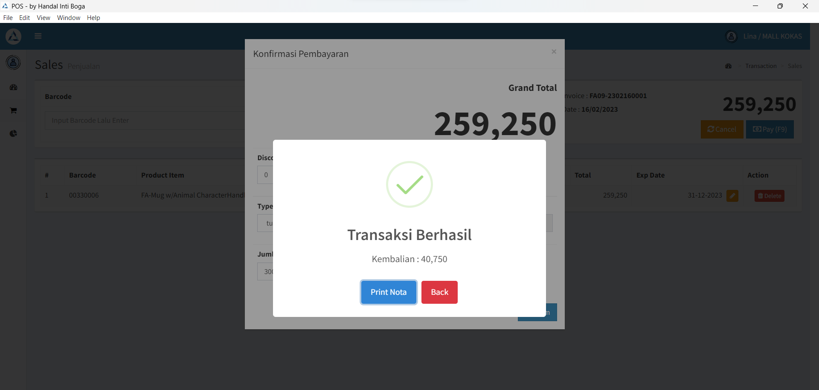

Print Struk Belanja

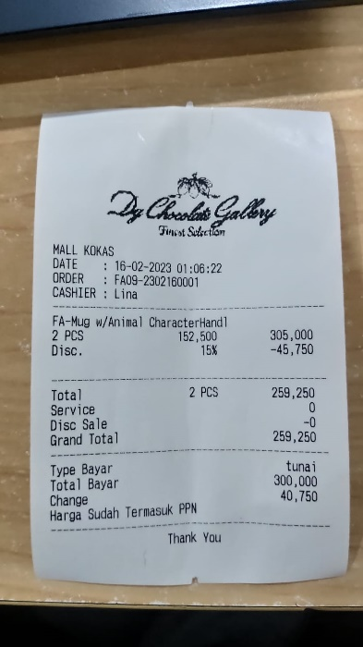

Sales Daily

Data Penjualan berdasarkan Current Date dan Usernya

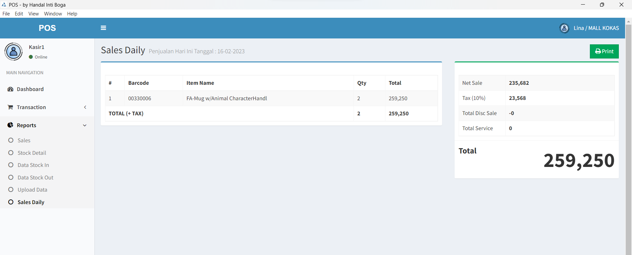

Login Sebagai Admin

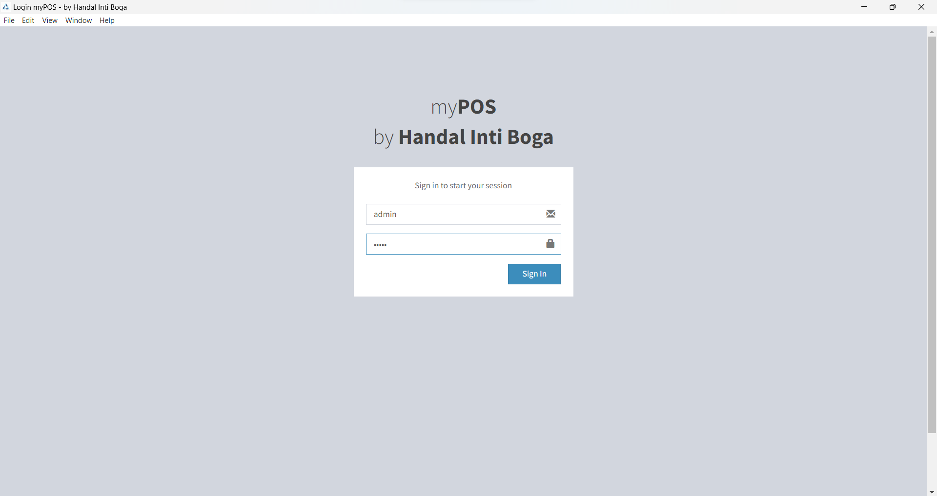

Dashboard Penjualan

Memuat tentang 10 item Terlaris Tiap Bulannya

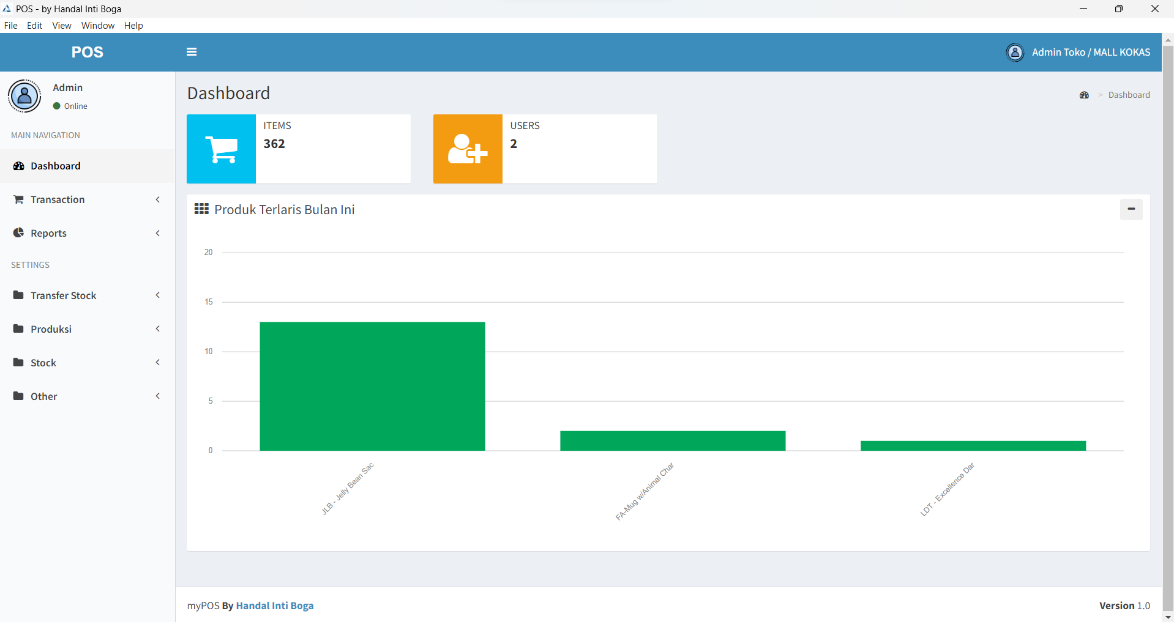

Stock In

Digunakan untuk add stock sesuai surat jalan, masukan no surat jalan click Cari

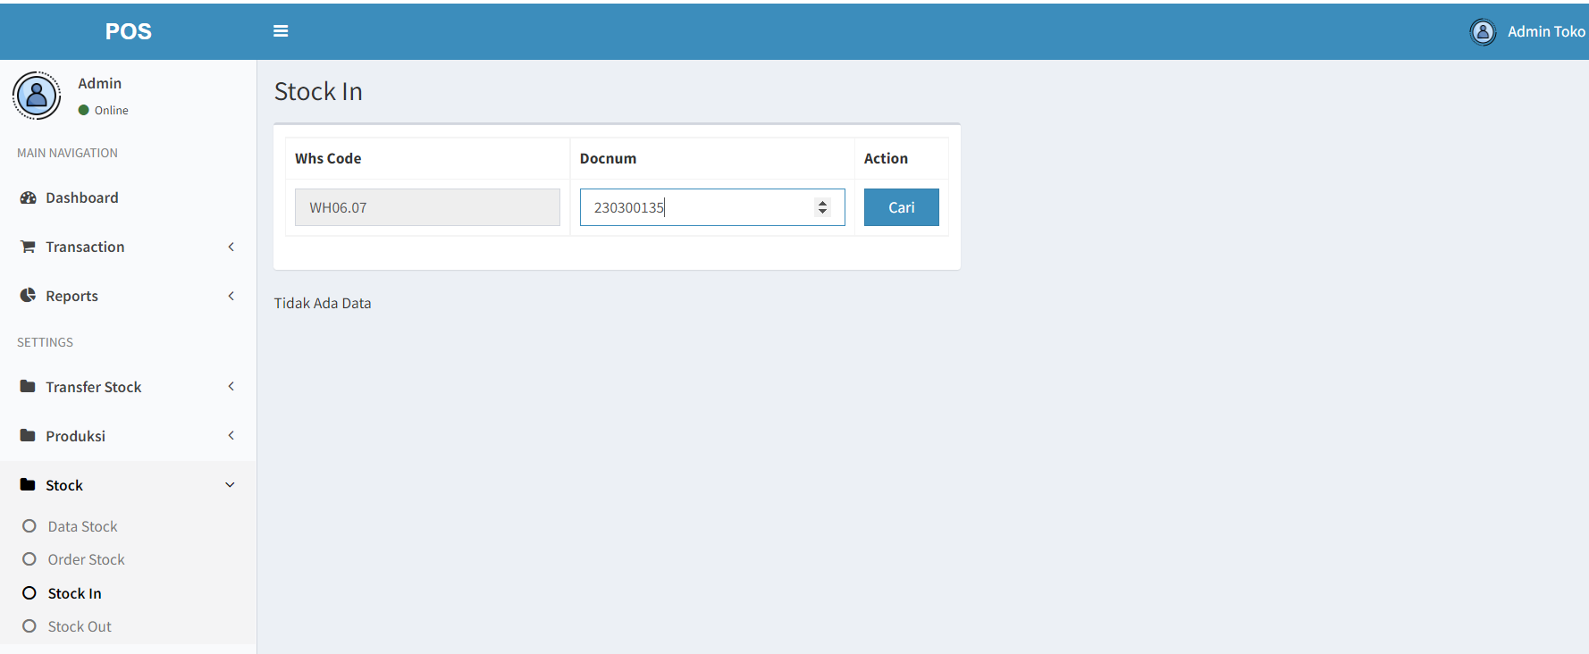

Data Pada Surat Jalan akan keluar kemudian click Stock In

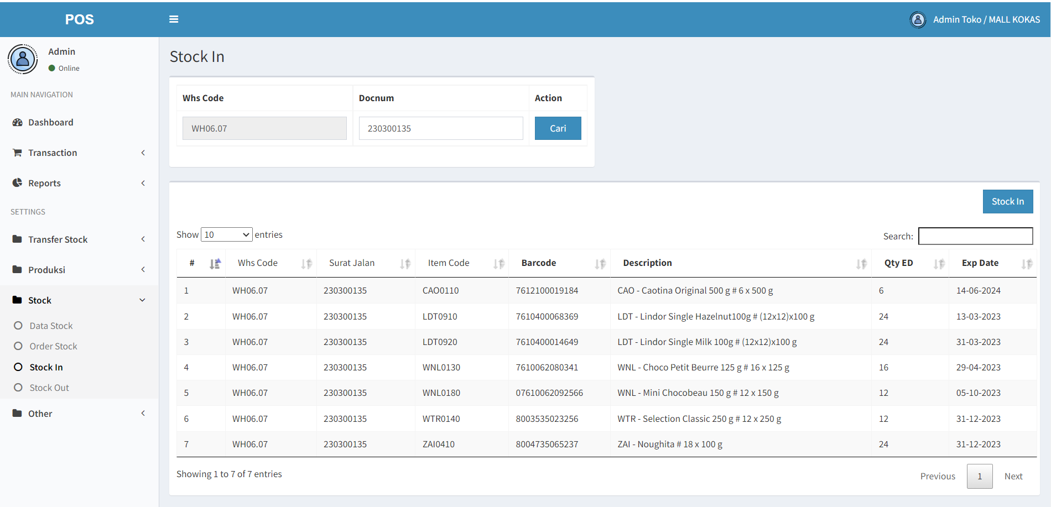

Stock in Berhasil

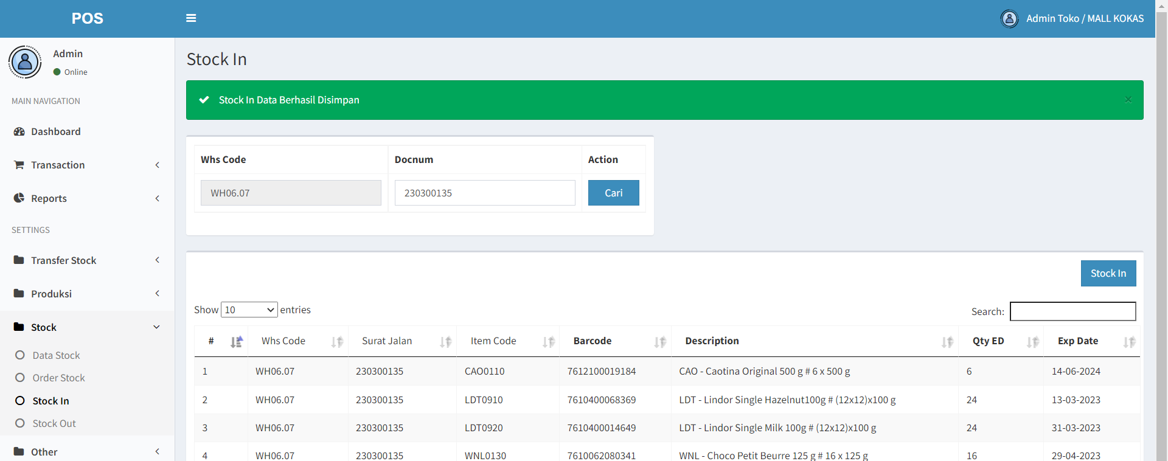

Stock Out

Click Daftar Item untuk memilih item yang akan dilakukan stock out

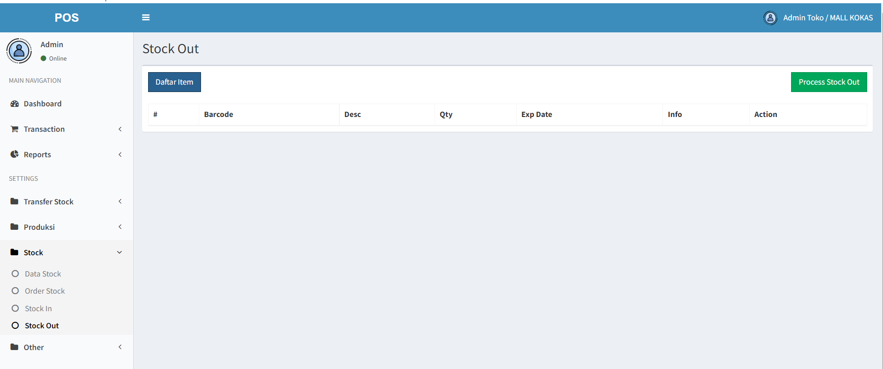

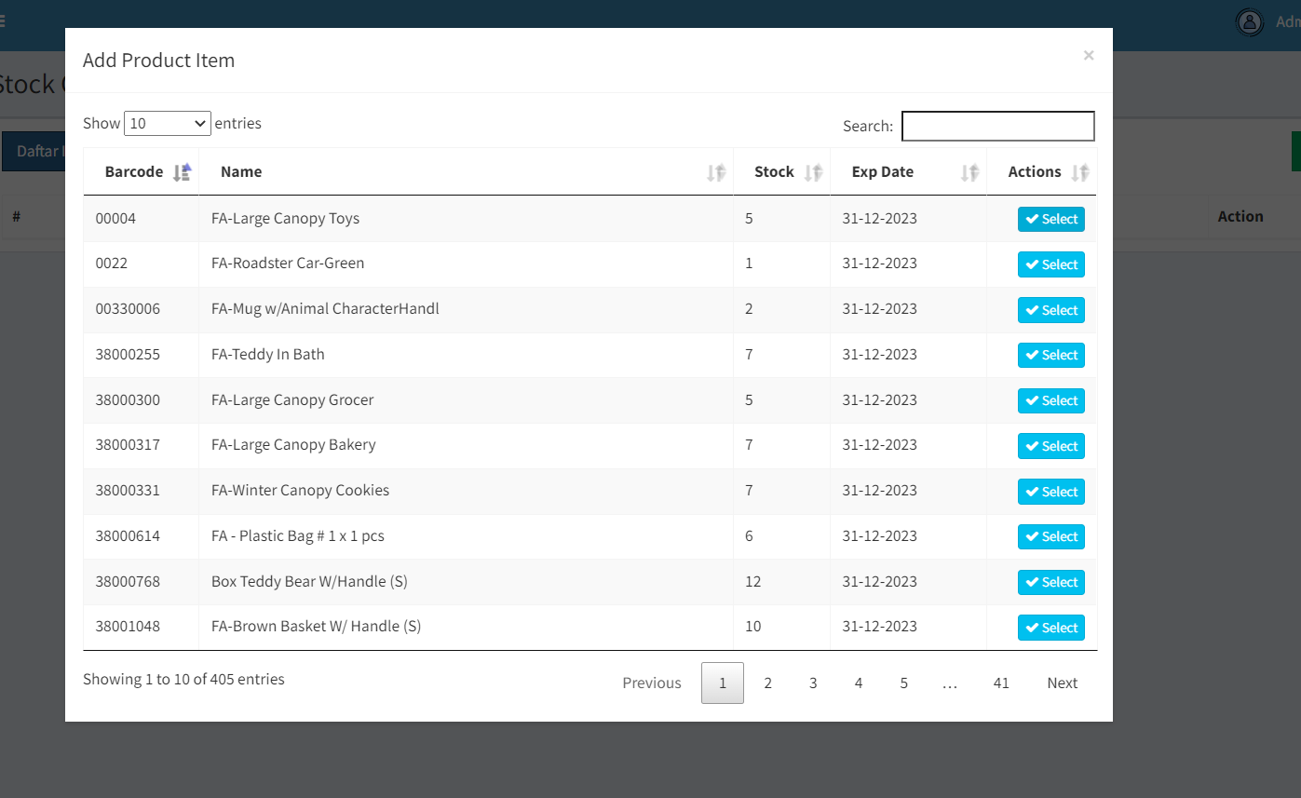

Setelah item dipilih click proses stock out

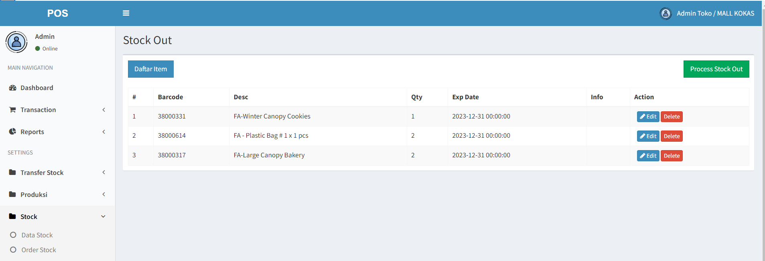

Order Stock

Click Order untuk melakukan order stok

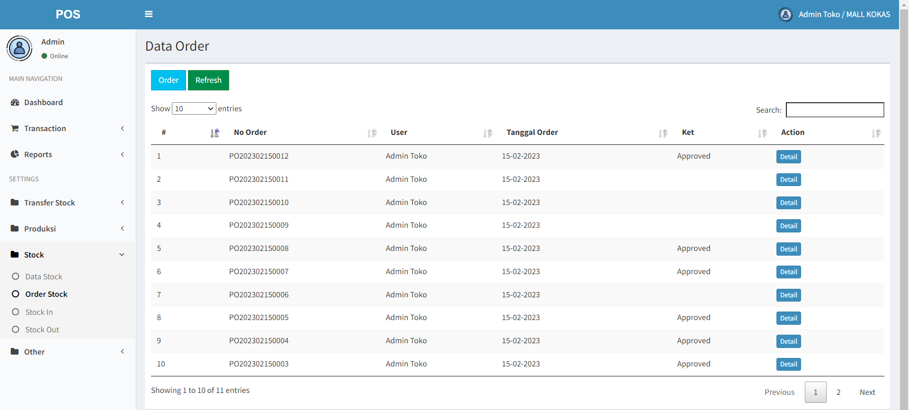

Tampilan form order Stock

Click List Item untuk memilih item yang akan di order

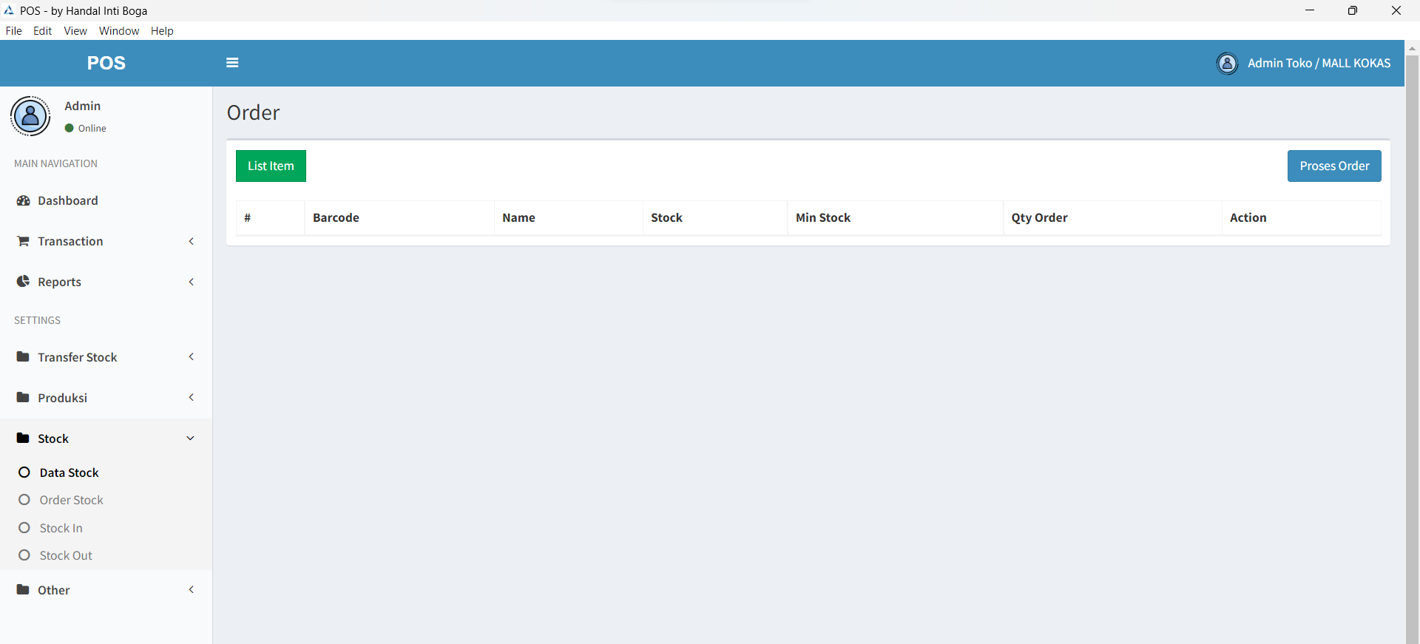

Pilih item yang akan di order, kemudian click add

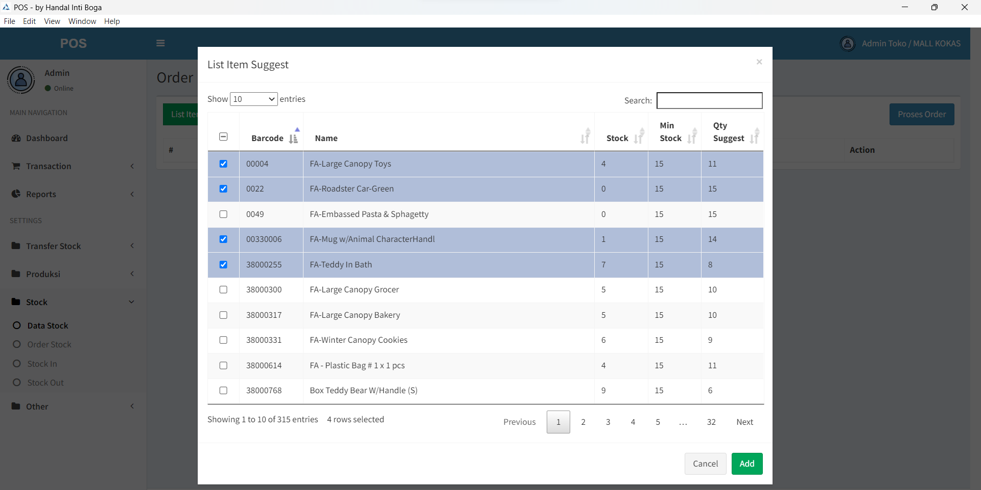

Click Proses Order

